
克莱尔·弗莱曼（Claire Freedman）：全职儿童作家，现居住在英国的艾塞克斯(英格兰东南部的郡) 海岸。在参加一个当地的写作班时，她发现了自己对儿童读物写作的兴趣和天赋，从此开始了她的儿童作家生涯。她的其它代表作还有《外星人喜欢内裤》、《恐龙喜欢内裤》，获得了很大的成功。当不写书时，她喜爱散步、冲浪和旅行。
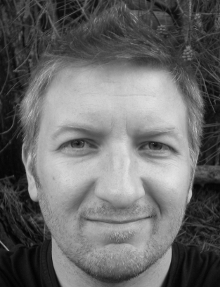
拉塞尔·朱利安（Russell Julian）来自英国的德比郡，毕业于剑桥大学学习插画艺术的拉塞尔目前居住在伦敦的西北部。他的代表作有《驴子和山羊系列》（GOAT & DONKEY）、《繁忙的狗儿》（Busy Dog）。

